Object-Oriented Analysis and Design
Code Labs 加分題
112504009 資電三 林紘裔
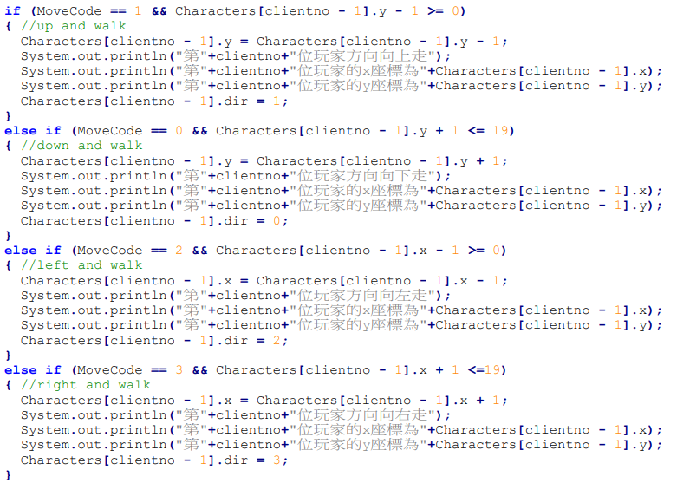
以上程式可以用下方程式碼替代：
// 1. 定義移動對照表 {dx, dy, dir}，索引對應 MoveCode 0=下, 1=上, 2=左, 3=右
int[][] moveTable = {{0,1,0}, {0,-1,1}, {-1,0,2}, {1,0,3}};
int[] p = moveTable[MoveCode];
// 2. 預判新位置並在符合邊界 (0-19) 時更新座標與面向
int nx = Characters[clientno-1].x + p[0], ny = Characters[clientno-1].y + p[1];
if (nx >= 0 && nx <= 19 && ny >= 0 && ny <= 19) { Characters[clientno-1].x = nx; Characters[clientno-1].y = ny; Characters[clientno-1].dir = p[2]; }

